รายงานผลโครงการเวทีการบูรณาการแผนชุมชนระดับตำบล
อำเภอวังทอง
1. หลักการเหตุผล
กรมการพัฒนาชุมชน ส่งเสริมให้หมู่บ้านใช้แผนชุมชนเป็นเครื่องมือเสริมสร้างขีดความสามารถของ
ชุมชนในการแก้ไขปัญหาของชุมชนด้วยตนเอง บนพื้นฐานของข้อมูล การคิด การตัดสินใจ และลงมือกระทำของคนในชุมชน โดยดำเนินการส่งเสริมกระบวนการแผนชุมชนในหมู่บ้าน มีเป้าหมายให้ทุกหมู่บ้านมีแผนชุมชนและใช้แผนชุมชนเป็นเครื่องมือในการแก้ไขปัญหา และวางรากฐานวิถีชีวิตตามแนวปรัชญาของเศรษฐกิจพอเพียงแก่ประชาชนในหมู่บ้าน ทั้งในมิติที่ชุมชนช่วยกันทำเอง เสนอขอความร่วมมือ และขอรับการสนับสนุนงบประมาณ โดยใช้กลไกของศูนย์ประสานงานองค์การชุมชนตำบล (ศอช.ต.) ขับเคลื่อนการบูรณาการแผนพัฒนาหมู่บ้าน/ชุมชน ให้เป็นแผนบูรณาการระดับตำบล ที่เสนอต่อองค์กรปกครองส่วนท้องถิ่น (แผนพัฒนาท้องถิ่น) อำเภอ (แผนพัฒนาอำเภอ) จังหวัด (แผนพัฒนาจังหวัด) ตลอดจนหน่วยงานภาคี ทั้งภาครัฐและเอกชน
จังหวัดพิษณุโลก กำหนดดำเนินการส่งเสริมกระบวนการแผนชุมชนในทุกหมู่บ้าน ด้วยการสร้างความรู้ความเข้าใจกับผู้นำชุมชน เพื่อให้เกิดความยั่งยืนในการพัฒนา และในปี พ.ศ.2559 ได้รับการสนับสนุนงบประมาณจากกรมการพัฒนาชุมชน ในการส่งเสริมให้มีการบูรณาการแผนชุมชนระดับตำบลและนำแผนชุมชน ไปใช้ประโยชน์ในการบริหารจัดการชุมชนจึงได้จัดทำโครงการเวทีการบูรณาการแผนชุมชนระดับตำบลขึ้น
2. วัตถุประสงค์โครงการ
เพื่อพัฒนาคณะกรรมการศูนย์ประสานงานองค์การชุมชน (ศอช.)/สภาองค์กรชุมชน ให้สามารถร่วมเป็นทีมวิทยากรกระบวนการกับภาคีที่เกี่ยวข้องในการบูรณาการแผนชุมชนระดับตำบล ให้มีและสามารถเชื่อมโยงสู่แผนระดับต่างๆ
3. วิธีการดำเนินงาน
สำนักงานพัฒนาชุมชนอำเภอจัดเวทีการบูรณาการแผนชุมชนระดับตำบล ดำเนินการ 1 วัน โดยมีขั้นตอนการดำเนินงาน ดังนี้
3.1 กำหนดวัตถุประสงค์ กลุ่มเป้าหมาย และรูปแบบการจัดเวทีสัมมนา
3.2 ออกแบบวิธีการจัดเวที คัดเลือกวิทยากรกระบวนการ เนื้อหา กิจกรรมให้ตรงกับแนวทางการบูรณาการแผนชุมชนระดับตำบล
3.3 เตรียมความพร้อมก่อนดำเนินการ สังเคราะห์แผนชุมชนของแต่ละหมู่บ้านเพื่อนำเข้าเวที
3.4 ดำเนินการบูรณาการแผนชุมชนตำบลตามขั้นตอน
3.5 จัดทำรูปเล่มบูรณาการแผนชุมชนระดับตำบลและประสานหน่วยงานที่เกี่ยวข้อง
3.6 สรุปผลการดำเนินงาน
4. กลุ่มเป้าหมาย
คณะกรรมการศูนย์ประสานงานองค์การชุมชนระดับตำบล (ศอช.ต.)/สภาองค์กรชุมชน และหน่วยงานภาคี ตำบลละ 15 คน จำนวน 8 ตำบล ได้แก่ ตำบล วังพิกุล ท่าหมื่นราม ดินทอง แก่งโสภา บ้านกลาง ชัยนาม แม่ระกาและ
พันชาลี
5. พื้นที่ดำเนินการ
จำนวน 8 ตำบล ได้แก่ ตำบล วังพิกุล ท่าหมื่นราม ดินทอง แก่งโสภา บ้านกลาง ชัยนาม แม่ระกาและ
พันชาลี
6. ระยะเวลาดำเนินการ ตำบลละ 1 วัน ตั้งแต่วันที่ 23,24,25,27,30 พฤศจิกายน 2558
7. งบประมาณโครงการ
จากกรมการพัฒนาชุมชน ดำเนินการ 8 ตำบล ๆ ละ 3,000 บาท เป็นเงิน 24,000 บาท
8. ผลที่คาดว่าจะได้รับ
กลุ่มเป้าหมายมีความรู้ ความเข้าใจ และสามารถเป็นวิทยากรกระบวนการในการบูรณาการแผนชุมชนระดับตำบล
9. ตัวชี้วัดกิจกรรม
ตำบลมีการบูรณาการแผนชุมชนระดับตำบลและนำแผนชุมชนไปใช้ประโยชน์ในการบริหารจัดการชุมชน

แบบสรุปประเมินผล(ระดับอำเภอ)
ส่วนที่ 1“ความรู้ความเข้าใจ การนำไปใช้ประโยชน์ และความพึงพอใจ”
ชื่อกิจกรรม (โครงการ)เวทีการบูรณาการแผนชุมชนระดับตำบล
ดำเนินการระหว่างวันที่ 23,24,25,27,30 พย.2558
อำเภอวังทอง จังหวัดพิษณุโลก
1. ข้อมูลทั่วไป
ประเด็น | จำนวน | ร้อยละ
1)เพศ  - ชาย  - หญิง | 81  39 | 67.5  32.5
2)อายุ  - ต่ำกว่า 30 ปี  - 30 - 39 ปี  - 40 - 49 ปี  - 50 - 59 ปี  - 60 ปีขึ้นไป | 2  14  45  57  2 | 1.67  11.66  37.5  47.5  1.67
3)การศึกษา  - ประถมศึกษา  - มัธยมศึกษา  - ปริญญาตรี  - ปริญญาโท  - อื่น ๆ | 18  91  10  0  1 | 15  75.83  8.34  0  0.83
4) ตำแหน่ง  กรณีเป็นผู้นำองค์กรภาคประชาชน  (ระบุกลุ่ม/องค์กร)...............................  - ประธาน  - รองประธาน  - เลขานุการ  - กรรมการ  - อื่นๆ  กรณีเป็นเจ้าหน้าที่  (ระบุหน่วยงาน)...................................  - หัวหน้าหน่วยงานฯ  - นักวิชาการ(ระดับ)....................  - อื่นๆ (ระบุ)................................ | 51  3  8  46  10  0  2 | 42.5  2.5  6  67  38.33  8.33  0  1.67
5) ตำแหน่งทางสังคม  - กำนัน  - ผู้ใหญ่บ้าน  - ผู้นำ อช.  - อช.  - ศอช.  - กพสม./กพสต./กพสอ./กพสจ.  - สมาชิก อบต./เทศบาล  - กม.  - อื่นๆ | 3  50  7  3  21  2  0  15  19 | 2.5  41.67  5.83  2.5  17.5  1.67  0  12.5  15.83
2. ความรู้และความเข้าใจด้านวิชาการ(กรุณาให้ข้อมูลทั้ง ก่อนและหลัง เข้าร่วมกิจกรรม)

ประเด็น | ก่อนเข้าร่วมกิจกรรม |  |  |  |  |  |  |  |  |  | หลังเข้าร่วมกิจกรรม
 | มากที่สุด |  | มาก |  | ปานกลาง |  | น้อย |  | น้อยที่สุด |  | มากที่สุด |  | มาก |  | ปานกลาง |  | น้อย |  | น้อยที่สุด
 | จำนวน | ร้อยละ | จำนวน | ร้อยละ | จำนวน | ร้อยละ | จำนวน | ร้อยละ | จำนวน | ร้อยละ | จำนวน | ร้อยละ | จำนวน | ร้อยละ | จำนวน | ร้อยละ | จำนวน | ร้อยละ | จำนวน | ร้อยละ
1)แนวทางการบูรณาการแผนชุมชนฯ | 3 | 2.5 | 32 | 26.66 | 75 | 62.5 | 10 | 8.33 |  |  | 31 | 25.83 | 79 | 65.84 | 10 | 8.33
2)การบูรณาการแผนชุมชนระดับตำบล | 5 | 4.17 | 31 | 25.83 | 67 | 55.83 | 17. | 14.17 |  |  | 37 | 30.83 | 72. | 60 | 11 | 9.17
3.การนำความรู้ไปใช้ประโยชน์
ประเด็น | มากที่สุด |  | มาก |  | ปานกลาง |  | น้อย |  | น้อยที่สุด
 | จำนวน | ร้อยละ | จำนวน | ร้อยละ | จำนวน | ร้อยละ | จำนวน | ร้อยละ | จำนวน | ร้อยละ
1) สามารถนำความรู้ที่ได้รับ  ไปใช้ในการปฏิบัติงานได้ | 40 | 33.33 | 74 | 61.67 | 5 | 4.17 | 1 | .83
2) สามารถให้คำปรึกษาแนะนำ  แก่ผู้เกี่ยวข้องได้ | 42 | 35 | 72 | 60 | 5 | 4.17 | 1 | .83
3) มั่นใจว่าจะสามารถนำความรู้  ที่ได้ไปประยุกต์ใช้เพื่อการ  ปรับปรุงและพัฒนางาน | 48 | 40 | 67 | 55.83 | 4 | 3.34 | 1 | 0.83
4) เห็นด้วยที่จะจัดกิจกรรมนี้  ในครั้งต่อไป | 65 | 54.17 | 50 | 41.67 | 3 | 2.5 | 2 | 1.66
4. ความพึงพอใจต่อการบริหารโครงการ
ประเด็น | มากที่สุด |  | มาก |  | ปานกลาง |  | น้อย |  | น้อยที่สุด |  | ไม่พึงพอใจ
 | จำนวน | ร้อยละ | จำนวน | ร้อยละ | จำนวน | ร้อยละ | จำนวน | ร้อยละ | จำนวน | ร้อยละ | จำนวน | ร้อยละ
1) การประสานงานของเจ้าหน้าที่ | 60 | 50 | 54 | 45 | 5 | 4.17 | 0 | 0 | 1 | .83
2) การอำนวยความสะดวกของเจ้าหน้าที่ | 60 | 50 | 53 | 44.17 | 4 | 3.34 | 2 | 1.66 | 1 | 083
3) การถ่ายทอดความรู้ของวิทยากร | 67 | 55.84 | 50 | 41.67 | 2 | 1.66 | 0 | 0 | 1 | .83
4) ความเหมาะสมของเนื้อหาวิชาการ | 59 | 49.17 | 56 | 46.67 | 3 | 2.5 | 1 | .83 | 1 | .83
5) บรรยากาศในการเรียนรู้ | 55 | 45.83 | 57 | 47.5 | 6 | 5 | 1 | .83 | 1 | .83
6) ระยะเวลาการจัดประชุม | 61 | 50.83 | 50 | 41.67 | 6 | 5 | 1 | .83 | 1 | .83
7) เอกสารประกอบการประชุม | 42 | 35 | 70 | 58.34 | 6 | 5 | 1 | .83 | 1 | .83
8) อาหาร | 77 | 64.16 | 38 | 31.67 | 5 | 4.17
9) อาหารว่าง | 76 | 63.33 | 40 | 33.33 | 4 | 3.34
10) การมีส่วนร่วมในการแสดงความคิดเห็น | 66 | 55 | 49 | 40.83 | 4 | 3.34 | 0 | 0 | 1 | 0.83

5.ข้อคิดเห็น/ข้อเสนอแนะ………………………-…………………………………..

ภาพกิจกรรมโครงการเวทีการบูรณาการแผนชุมชนระดับตำบล

1. ตำบลท่าหมื่นราม

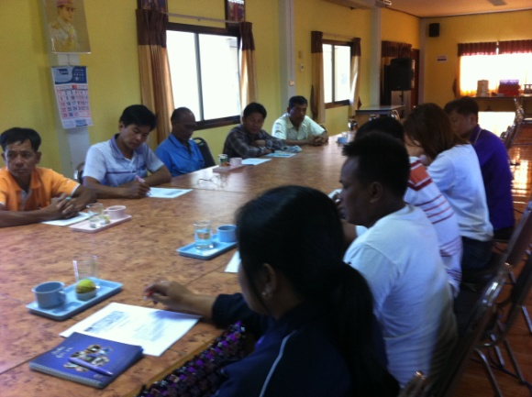
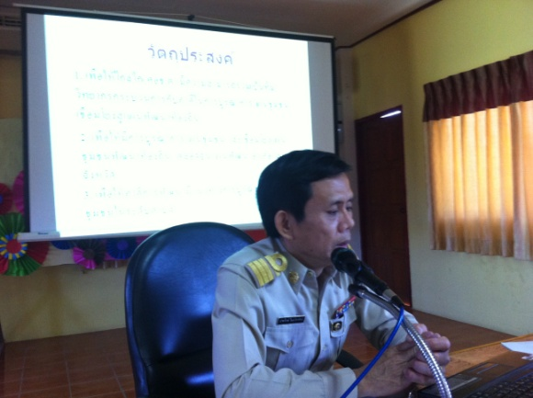

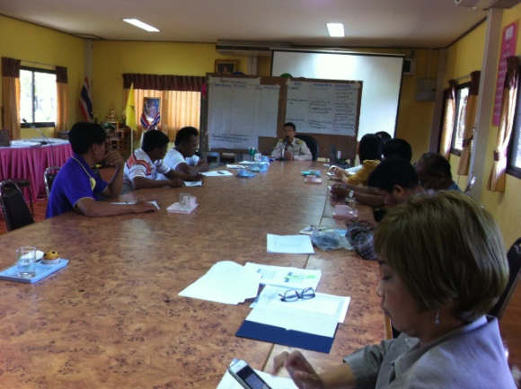
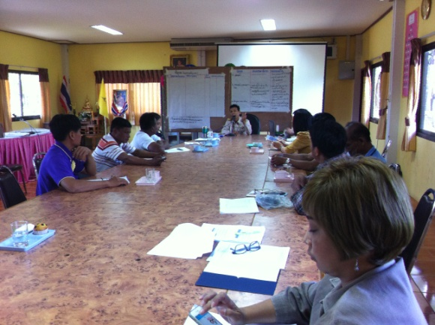

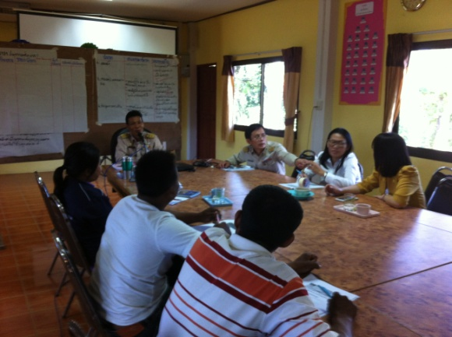
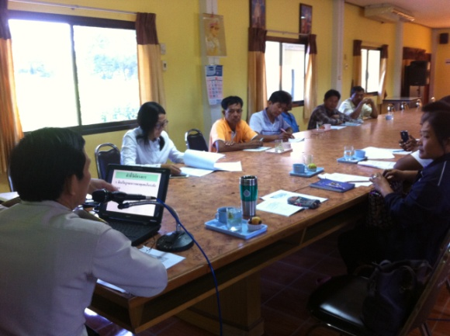

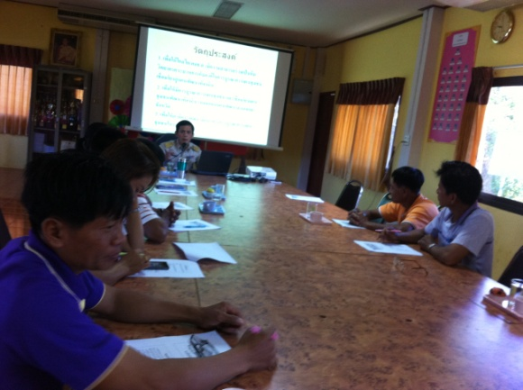

2. ตำบลดินทอง
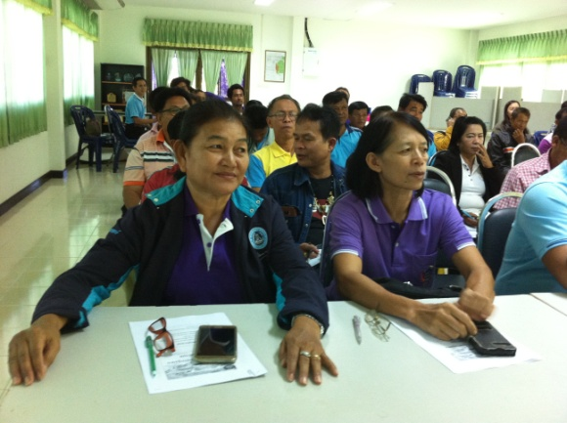
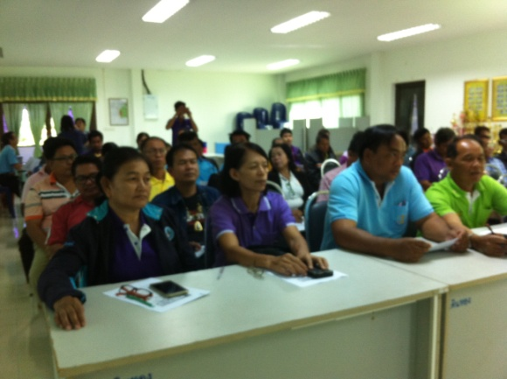
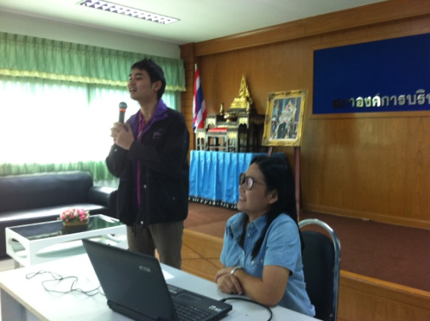
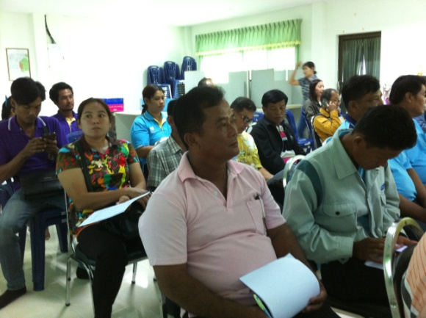
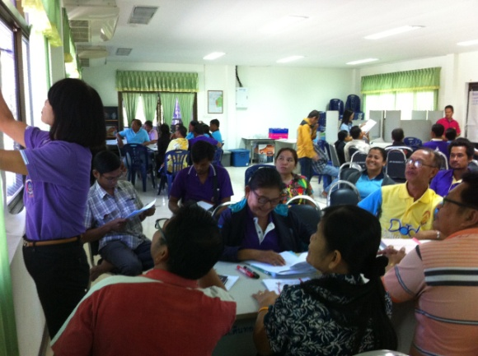

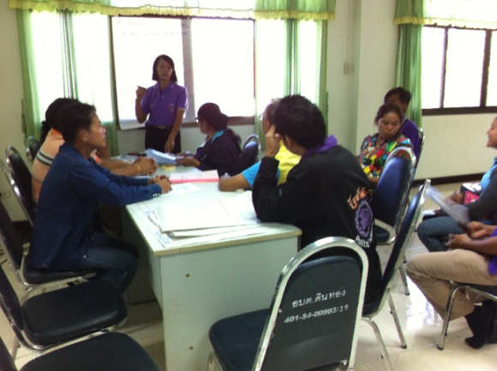
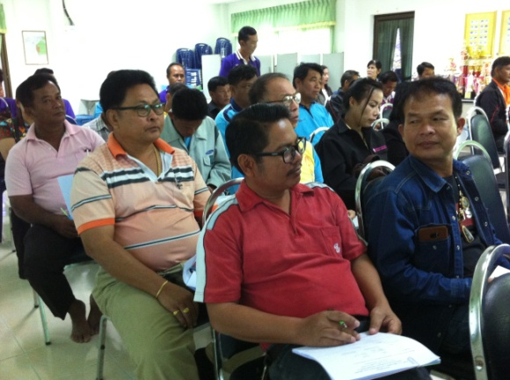

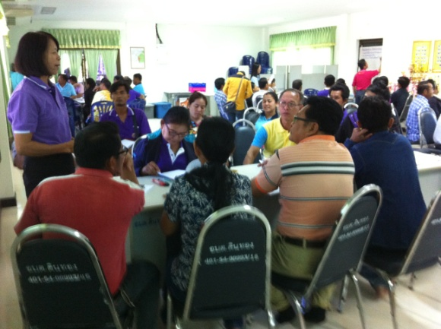
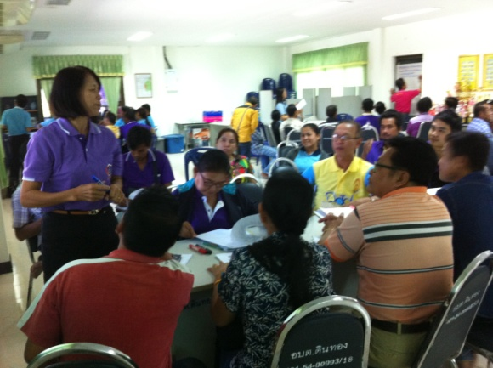

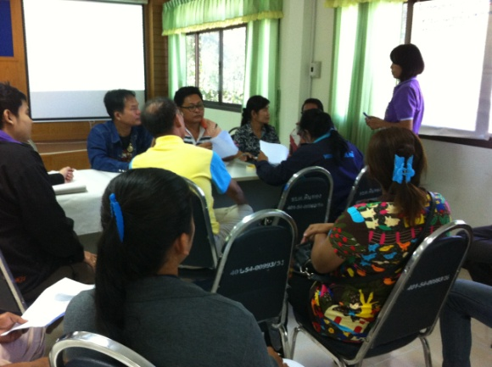

3. ตำบลชัยนาม
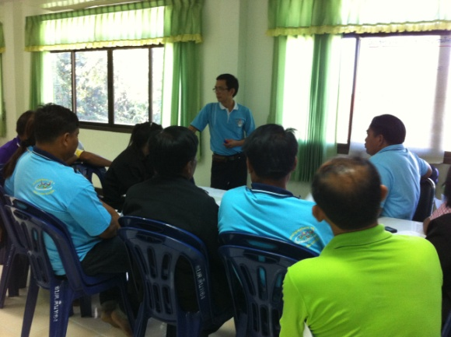
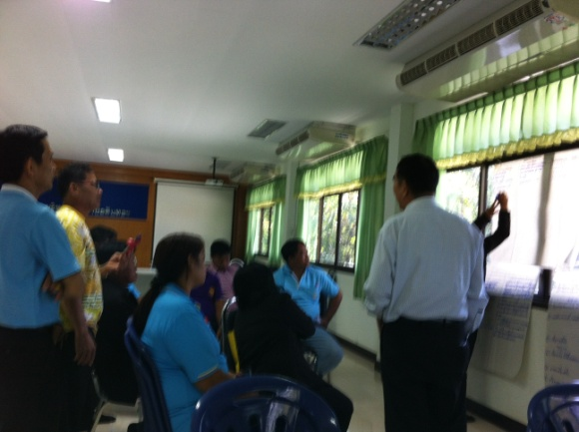

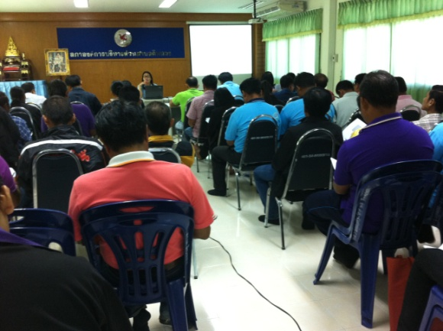
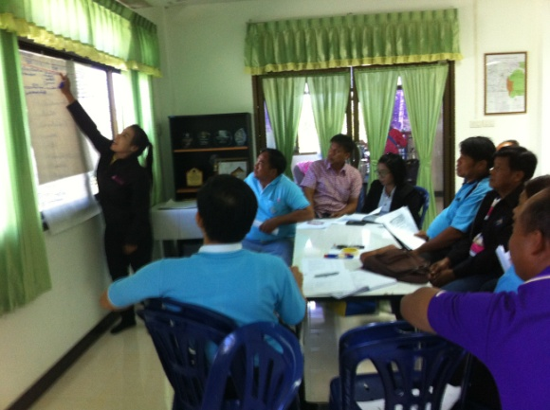

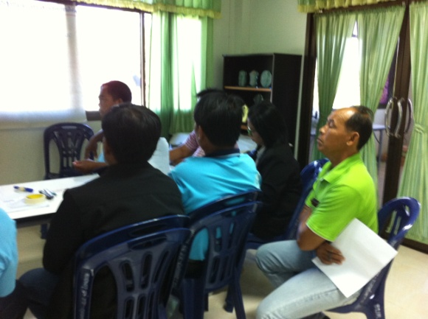
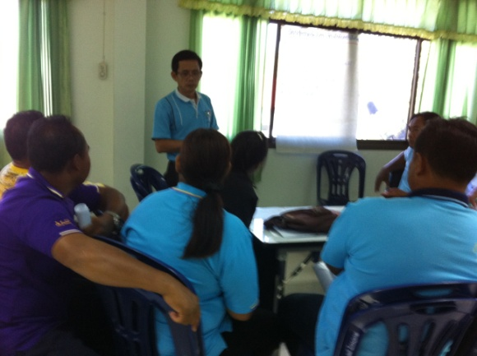

4. ตำบลพันชาลี
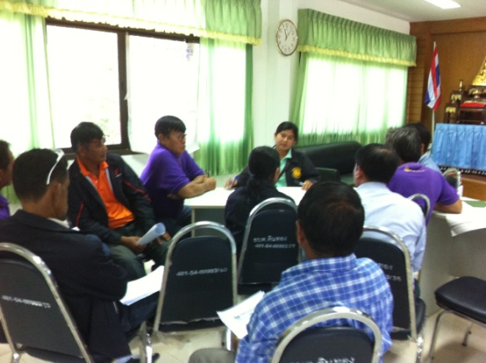
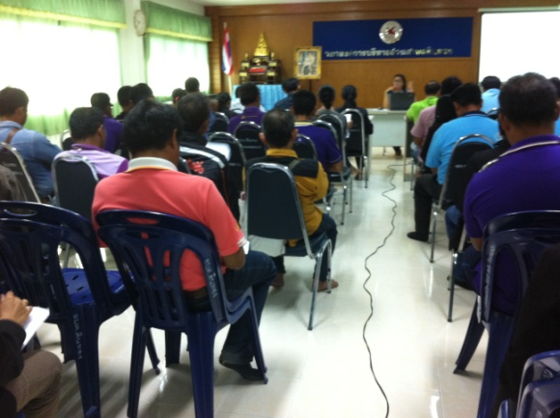

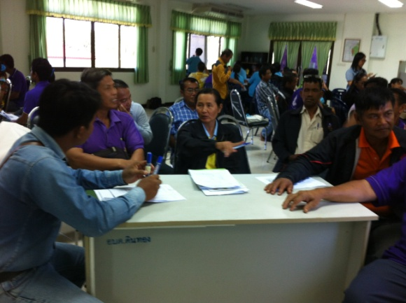
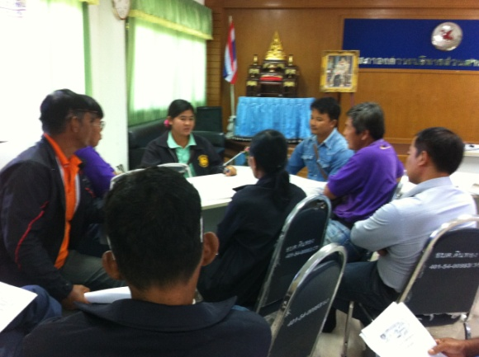

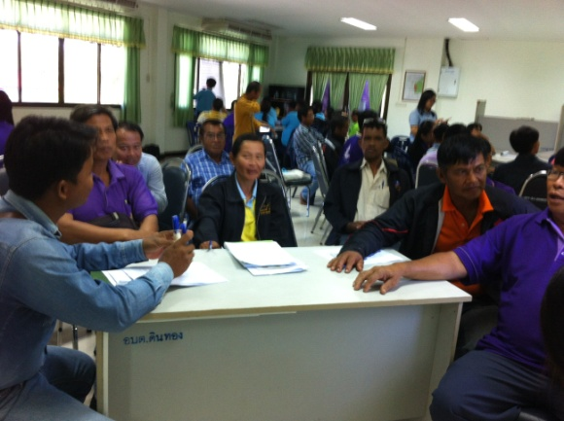
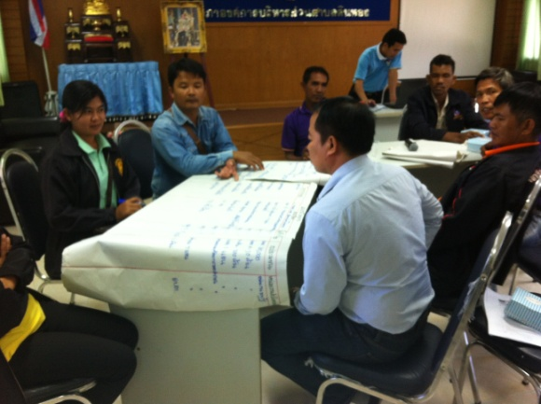

5. ตำบลแม่ระกา
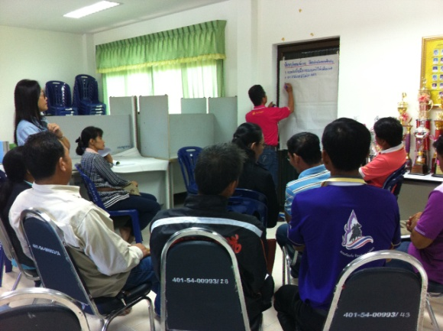
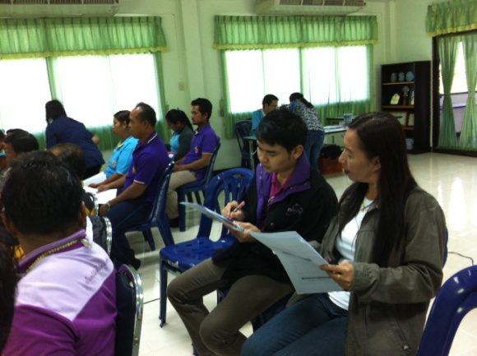
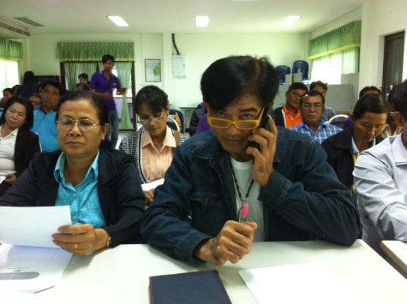

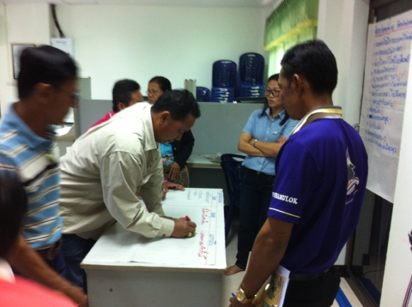
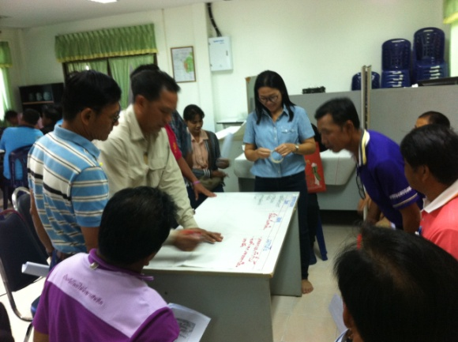

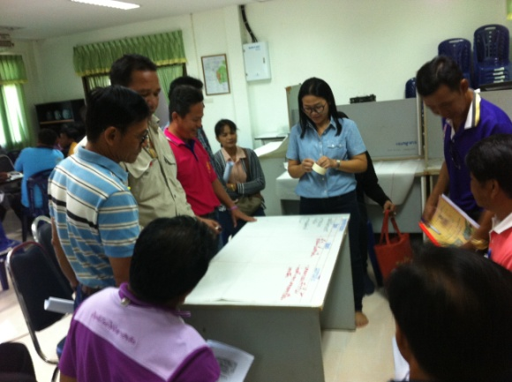
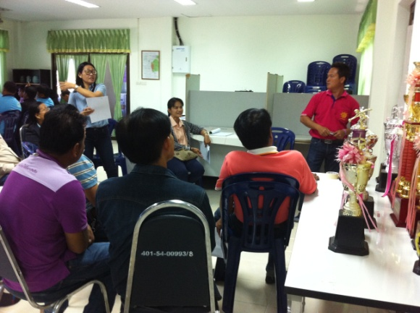

6. ตำบลวังพิกุล

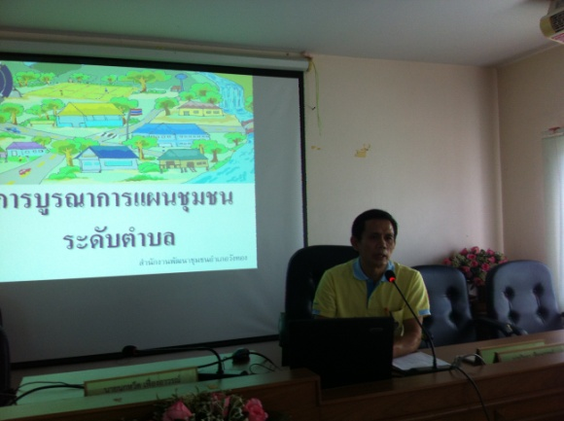
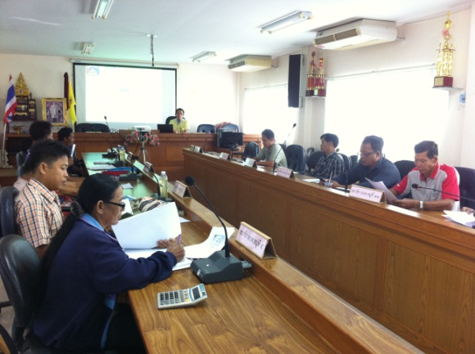

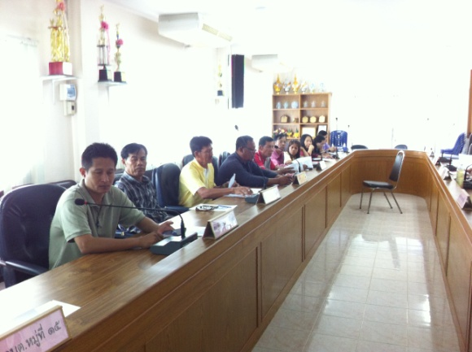
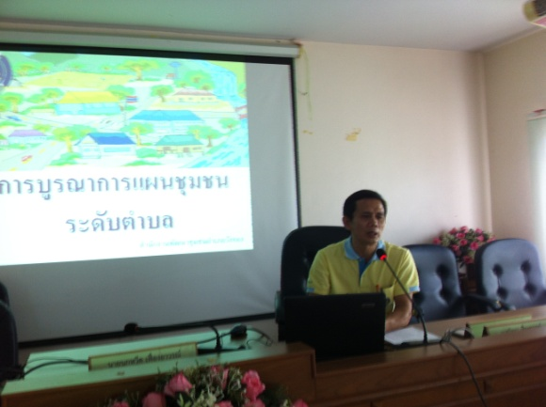

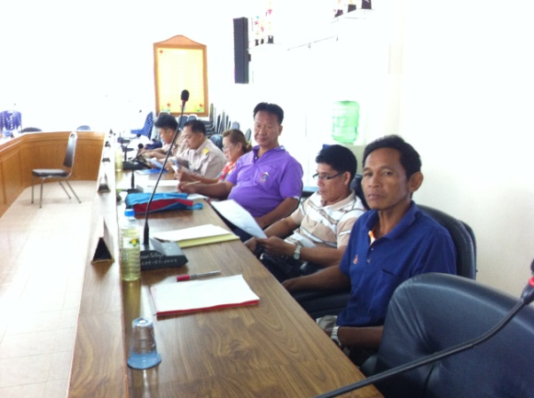
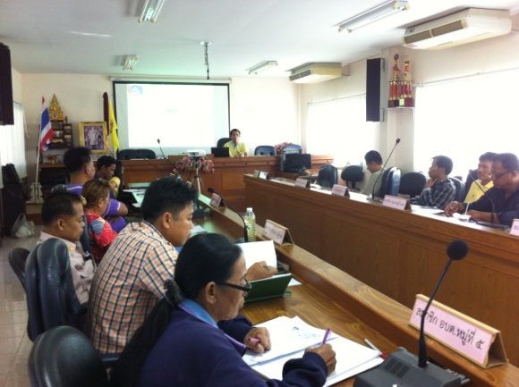

7. ตำบลบ้านกลาง

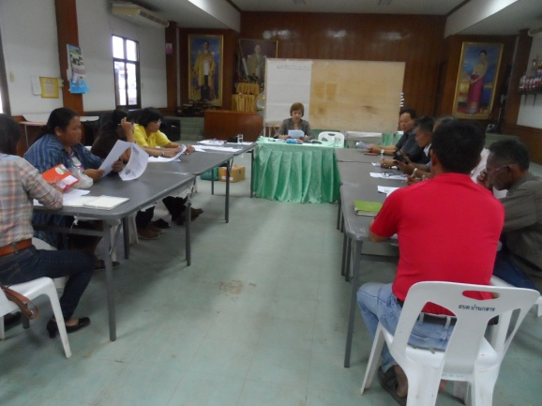
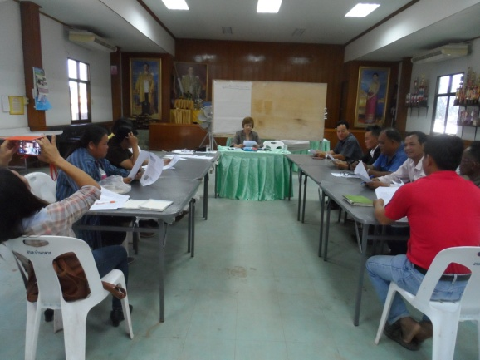
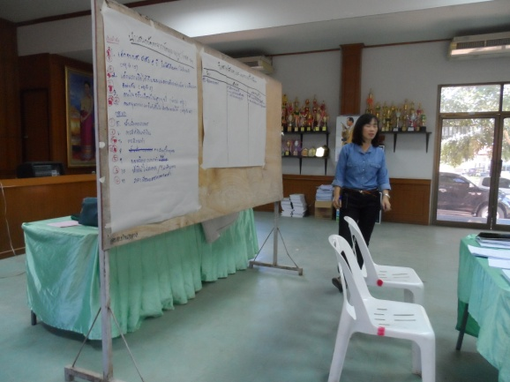
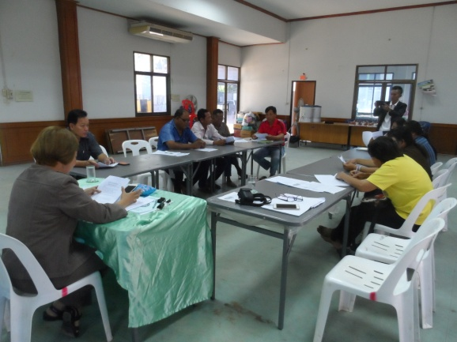

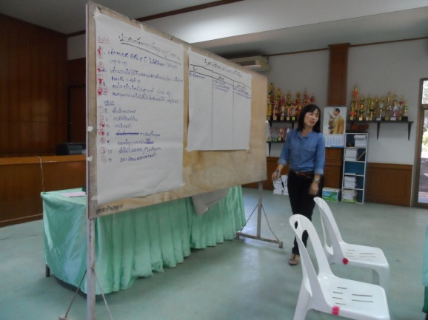
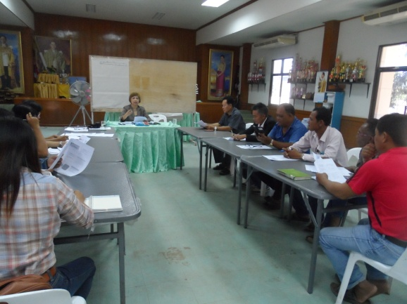

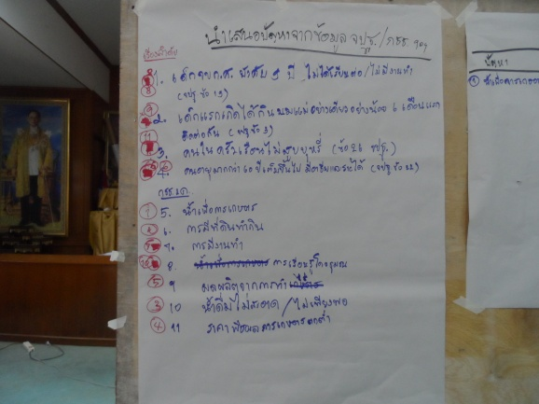

8. ตำบลแก่งโสภา

